Тема 2.1. Взаимодействие

чрез дигитални технологии
МУЛТИМЕДИЕН ТЕКСТ (ПОМАГАЛО) ТИП ЛЕКЦИЯ (УЧЕБНИК)
Съдържание
1 Тук ще научите 1
1.1 Нови понятия 1
2 Електронна поща 1
2.1 Адрес за електронна поща 1
2.2 Създаване на електронен адрес 2
2.2.1 Избор на подходящо потребителско име 3
2.2.2 Силна и слаба парола 3
2.2.3 Въвеждане на мобилен телефонен номер 3
3 Системи за синхронна и асинхронна комуникация 4
3.1 Инсталиране и работа със система за текстови съобщения 4
3.1.1 Инсталиране и работа с Viber 4
3.1.2 Инсталиране и работа със Skype 7

Тук ще научите
- Как да разпознавате различните видове технологии за комуникация (текстови съобщения, видео разговори, електронна поща)
- Как да работите с дигиталните технологии и инструменти за общуване и сътрудничество от различни компютърни системи (умен телефон, компютър, в интернет) и да ги използвате във формален и неформален контекст.

Нови понятия

Понятие | Описание
Електронна поща | Интернет услуга, с помощта на която могат да се обменят съобщения и файлове. Услугата е известна накратко още като email (имейл).
Адрес за електронна поща | Уникален адрес на потребител на услугата електронна поща за  получаване и изпращане на електронни писма чрез интернет.
Системи за синхронна и асинхронна комуникация | Програмни средства, даващи възможност за различна във времево отношение комуникация между двама или повече потребители.

Електронна поща
За да ползваме тази услуга, са ни необходими няколко неща:
- Устройство с възможност за интернет свързаност (напр. настолен или преносим компютър, мобилно устройство – таблет или умен телефон)
- Специализирана програма или уеб браузър
- Уеб сайт, предлагащ тази услуга, на който можем да създадем собствен адрес на електронна поща.

Специализираните програми за електронна поща се наричат Имейл клиент. Те могат да са инсталирани на вашето устройство (популярни такива са Microsoft Outlook, Mozilla Thunderbird и др. ), но могат да се ползват и директно през уеб браузър чрез сайтове, които предлагат услугата Електронна поща.
По-популярни сайтове за електронна поща са АБВ (abv.bg), Mail.bg, Gmail.com, Yahoo.com, Dir.bg (Mail.dir.bg) и др.

Адрес за електронна поща
Адресът за електронна поща се състои от потребителско име, изписано с латински букви (може и цифри, както и някои символи, например точка), последвано от символа @ (чете се ет, кльомба или маймунско а) и името на уеб сайта, в който е регистриран този получател на електронни писма, т.е. сайтът, който предлага конкретната услуга за електронна поща. Например f.angelov@gmail.com, evtini_stoki@abv.bg, mimi93@mail.bg.

Създаване на електронен адрес
Нека видим как на практика се създава (регистрира) нов електронен адрес в популярния сайт АБВ, находящ се на следния интернет адрес: https://www.abv.bg
Заредете адреса на уеб сайта в браузера, който ползвате, и щракнете на надписа Регистрирай се (Фиг. 1).
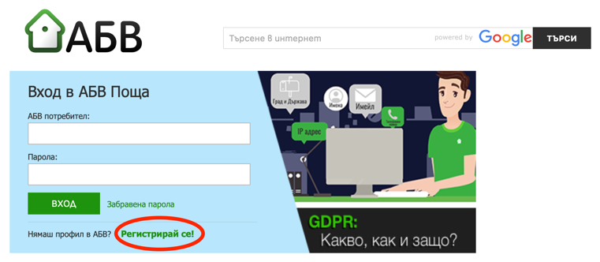
Фигура 1: Начална страница на уеб сайта ABV и бутон за регистрация.
Задайте исканата информацията като следвате указанията под всяко поле, които поясняват предназначението и изискванията за попълването му. Полетата, отбелязани със звездичка, са задължителни за попълване. За тези, които са без звездичка, вие може да изберете дали да попълните или да оставите празни (Фиг. 2). След като приключите с попълването, изберете Напред, с което регистрацията приключва.
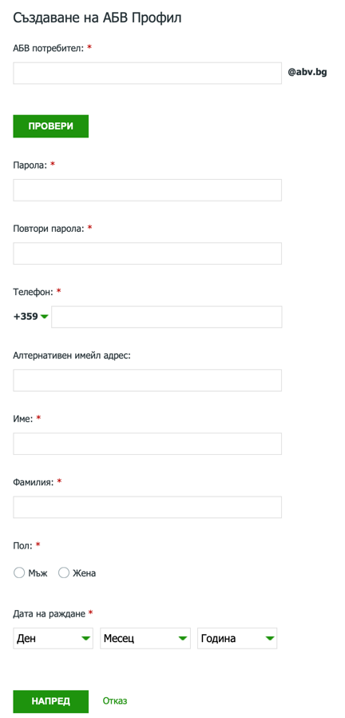
Фигура 2: Форма за регистрация на нов потребител в уеб сайта АБВ.

Избор на подходящо потребителско име
Потребителското име е името, под което се регистрирате. Изписва се с букви на латиница, цифри или позволените символи. Това потребителско име ще бъде частта на електронния ви адрес пред знака @. Изборът на подходящо потребителско име е важен. Ако намерението ви е да ползвате услугата за официална комуникация (напр. кандидатстване за работа), то не бива да използвате неформално име (напр. pesho_me4kata), а нещо, от което няма да ви е неудобно при комуникация с бъдещ работодател (напр. f.angelov или filip_angelov). След като сте готови с избора си, въведете го и щракнете върху бутона Провери. В зависимост дали въведеното име е заето или не, вдясно ще се появи надпис, който указва това (Фиг. 3).
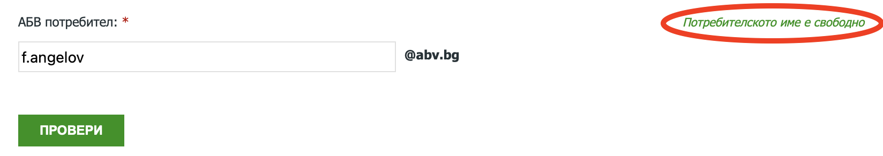
Фигура 3: Избор на потребителско име за услугата „Електронна поща“ в уеб сайта АБВ.

Силна и слаба парола
Паролата е важен елемент, чрез който ще имате достъп до електронната си поща и профила си. Запомнете я или си я запишете. Обърнете внимание дали пишете на кирилица или латиница. Слабата парола се състои от лесно предвидими поредици от цифри или букви (напр. 01234567 или Parola). Силната парола представлява разнообразна комбинация от цифри, букви и символи (напр. Rh&k3$!aF или g:x^G9*qwV). При въвеждането на паролата, вдясно ще се изпишат на екрана допълни указания, които следва да вземете предвид (Фиг. 4).
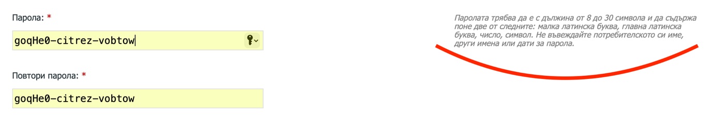
Фигура 4: Избор на парола за услугата „Електронна поща“ в уеб сайта АБВ.

Въвеждане на мобилен телефонен номер
Въвеждането на мобилен телефонен номер е задължителен елемент, тъй като той може да бъде използван за възстановяване на забравена парола (Фиг. 5).
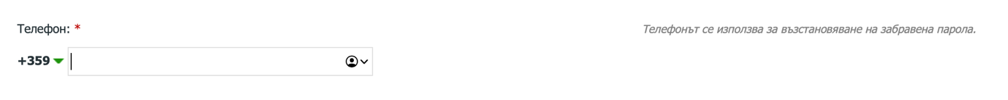
Фигура 5: Поле за въвеждане на телефонен номер при регистрация на услугата „Електронна поща“ в уеб сайта АБВ.

Системи за синхронна и асинхронна комуникация
При синхронната комуникация участниците изпращат и получават информация по едно и също време. Позната е и като Комуникация в реално време, като можем условно да я разделим на два типа – такава, която се осъществява чрез говор и/или видео (тип телефонен или видеоразговор), и комуникация чрез текстови съобщения (тип чат). Обикновено повечето системи за синхронна комуникация дават възможност и за двата типа комуникация в реално време – чрез аудио и видео връзка от една страна, и чрез текстови съобщения, от друга. Популярни подобни системи са Viber, Skype, комуникационни програми, свързани с отделни социални мрежи (като Messenger във Фейсбук, който може да се ползва и самостоятелно през мобилно устройство) и др.
Асинхронната комуникация обикновено се случва по различно време – участниците в нея изпращат и получават информация не едновременно. Типичен пример за асинхронна комуникация е електронната поща, която позволява участниците в комуникацията да четат и изпращат съобщения в удобно за тях време, което обикновено не съвпада с времето, в което отсрещният кореспондент е онлайн.
С изключение на работните онлайн конферентни срещи, при официална комуникация асинхронната форма е за предпочитане, докато синхронната комуникация е типична за общуване сред приятели и има неформален характер.

Инсталиране и работа със система за текстови съобщения
Системите за текстови съобщения са средства за синхронна комуникация. Те могат да бъдат инсталирани и използвани едновременно на различни устройства (компютър, таблет, умен телефон, умен часовник).

Инсталиране и работа с Viber
В днешно време Viber е доста популярно приложение за синхронна комуникация. Разбира се, не навсякъде по света е така, но специално в България повечето ползватели на умни телефони са потребители на Viber. Типичната употреба на Viber е предимно през умни телефони под формата на отделно приложение. За да го инсталирате, е необходимо да го потърсите в приложението, предлагащо достъп до различни програми за вашия телефон или таблет. За откриване и инсталиране на Viber при мобилни устройства с операционна система Android използвайте приложението Play Store, а за такива с операционна система iOS – ползвайте App Store. И в двата случая в полето за търсене въведете “Viber” и след като го откриете, изберете надписа Install (в Play Store) или GЕТ (в App Store). Приложението автоматично ще се изтегли и инсталира и на мястото на надписа за инсталиране ще се появи нов надпис – OPEN (Фиг. 6).

Фигура 6: Първоначално стартиране на Viber.
Изберете OPEN, за да стартирате приложението. Следвайте инструкциите на екрана и въведете необходимите данни, подобно на стъпките при създаване на електронна поща, които разгледахме по-горе.
За да инсталирате Viber на компютър, е необходимо да посетите официалния сайт на програмата: https://www.viber.com/. Изберете Download Viber, за да свалите програмата (Фиг. 7).
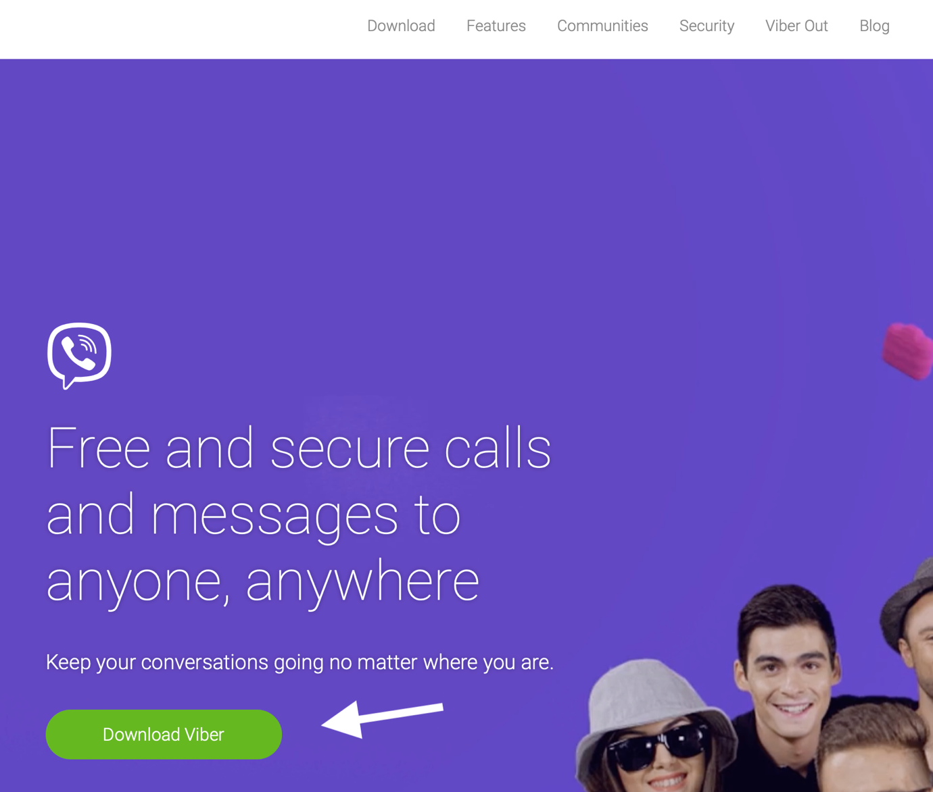
Фигура 7: Официален сайт на програмата Viber.

След като свалите програмата, щракнете последователно два пъти върху инсталационния файл, за да се стартира процесът на инсталиране и следвайте инструкциите на екрана. Имайте предвид, че, за да използвате Viber на компютъра си, е необходимо първо да сте инсталирали приложението на вашия телефон или таблет. В процеса на инсталация на програмата в компютъра ви, ще бъдете поканени да сканирате определен код с камерата на вашето мобилно устройство, на което вече ползвате Viber.
При първата инсталация на Viber на мобилното ви устройство, програмата иска разрешение за достъп до контактите ви в телефона. Ако разрешите такъв достъп, всички ваши контакти ще бъдат автоматично добавени във Viber и ще можете да комуникирате с всеки от тях, стига съответният контакт също да има инсталирано приложението Viber. Ако това не е факт при даден контакт, ще имате възможност чрез конкретен бутон срещу името в списъка с контакти да му изпратите покана да го свали и инсталира (Фиг. 8).
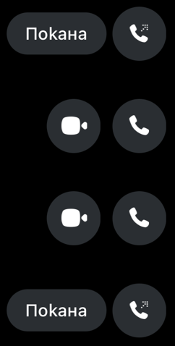
Фигура 8: Бутон за покана във Viber.
Подобно на повечето системи за синхронна комуникация, Viber дава възможност както за видео и аудио разговори, така и за комуникация чрез текстови съобщения. Чрез лентата с основни бутони в най-долната част може да изберете желания режим – най-вляво е бутонът за чат (писане на текстови съобщения), а съседният бутон с икона на телефонна слушалка дава възможност да изберете даден контакт за видео или аудио разговор. Бутонът Акценти дава достъп до допълнителна медийна информация – новини, емотикони и други изображения (Фиг. 9).
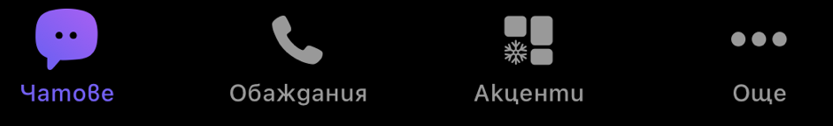
Фигура 9: Лента с основни бутони във Viber.

Инсталиране и работа със Skype
Skype е доста подобна на Viber система за синхронна комуникация, с разликата, че не е необходимо да разполагате с умен телефон, за да я ползвате. Skype може да бъде инсталирана самостоятелно на компютъра ви, а може да бъде инсталирана и на мобилни устройства също така.
За да ползвате Skype на компютъра си, е необходимо да посетите официалния сайт на програмата: https://www.skype.com/ . Там ще откриете две възможности: да свалите програмата (чрез надписа Download Skype) или да стартирате програмата директно в браузъра, без да я сваляте и инсталирате на компютъра си (Фиг. 10).
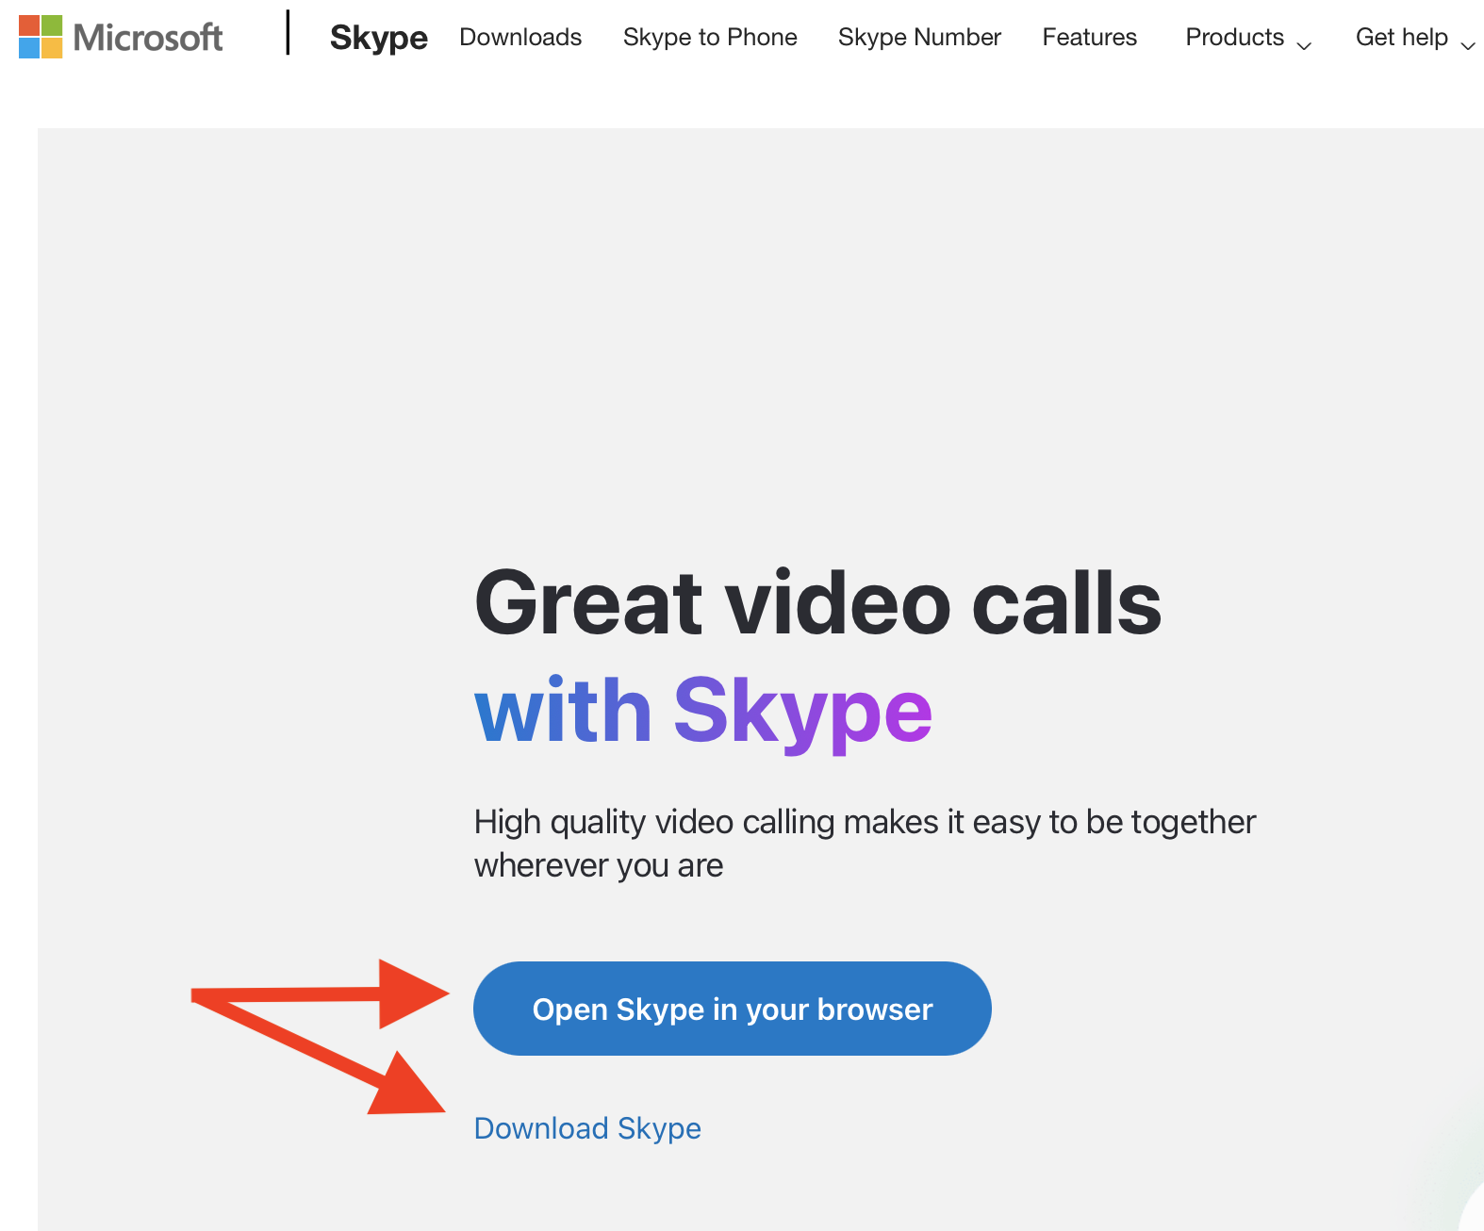
Фигура 10: Официален сайт на програмата Skype.
И в двата случая е необходимо да се регистрирате. За целта е необходимо да създадете свой профил в Microsoft. Независимо коя от двете възможности изберете (стартиране на Skype в браузъра или сваляне на програмата на компютъра ви), ще бъдете поканени да създадете свой Microsoft профил чрез надписа Create one! (Фиг. 11). След това следвайте стъпките от екрана.
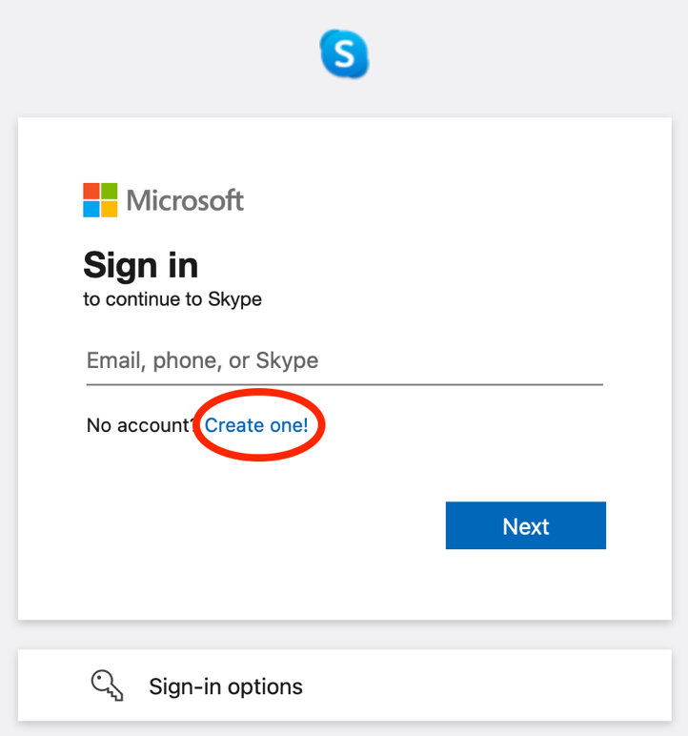
Фигура 11: Създаване на Microsoft профил.
Инсталирането на Skype в мобилното ви устройство (умен телефон или таблет) става абсолютно по идентичен начин с инсталирането на Viber на този тип устройства (чрез намирането в Play Store или App Store). Върнете се малко по-нагоре и си припомнете стъпките.
Отново подобно на Viber, Skype дава възможност както за видео и аудио разговори в реално време, така и за комуникация чрез текстови съобщения, като основните бутони са разположени в лента в горната част на програмата (Фиг. 12).
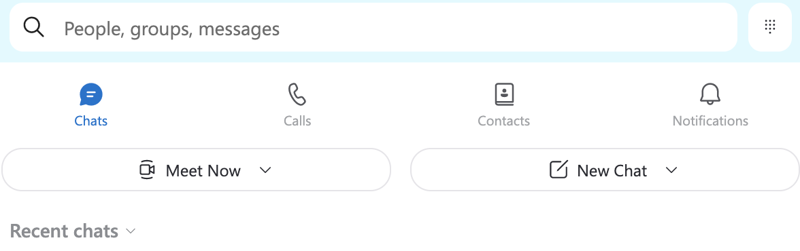
Фигура 12: Основни бутони в Skype.

